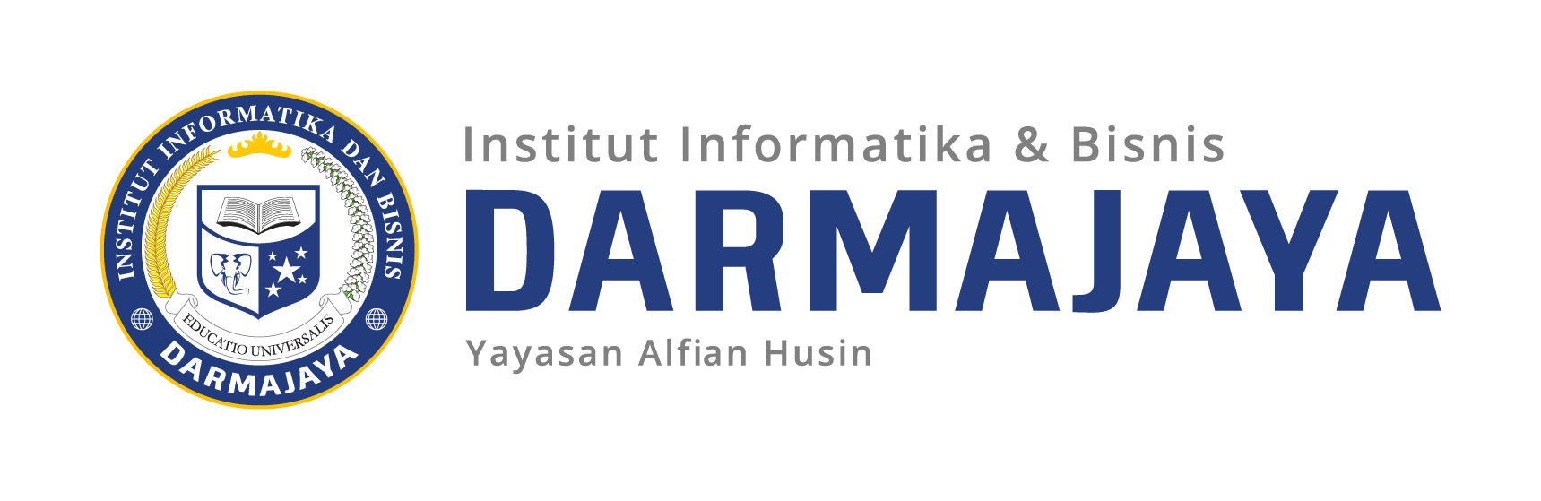
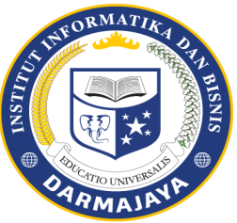

SOAL UJIAN TENGAH SEMESTER GENAP TA. 2020/2021
KODE MK : IBI000000 DOSEN : Peer Grup (Ema,Emi)
KODE MK : IBI19213 DOSEN : Agustya Wati, S.P.
MATA KULIAH : Kajian Agama***P WAKTU : 13.00 – 14.30
JURUSAN : SI - Sistem Informasi KELAS : 2MA P6
SIFAT : CLOSE BOOK HARI : Kamis
KET : TEORI TANGGAL : 03 juni 2021

BISMILLAHIRROHMAANIRROHIIM
- Kisah motivasi “Untuk Apa kita Hidup”. Buatlah kisah isnpratif perjalan diri anda untuk menjadi lebih baik ibadahnya!
- Sholat merupakan kewajiban umat Islam, Setujukaah anda?? Bagaimana pelaksanaan sholat 5 waktu dalam sehari-hari yang anda jalani!
- Amalan apa saja yang sangat baik dilakukan dibulan Ramadhan selain berpuasa. Sebutkan dan jelaskan!
- Sebutkan siapa saja yang wajib menerima zakat!
- Sebutkan dalil keutamaan seseorang menjadi Amil zakat? Sudahkah anda melakukannya?
- Apakah yang anda ketahui tentang Makna Istiqomah, Bagaimana dengan anda sendiri sudahkaah istiqomah dengan ibadahnya?

ALHAMDULILLAH, SILAHKAN KERJAKAN SMOGA SUKSES.

